Spring.NET
Como utilizar Injeção de Dependências (DI) em Aplicações Multicamadas


Telefones
Celular: 21 95536296 – Vivo
Residencial: 21 2502-5384
Endereço: Rua Ademar Barcelos, 26 Sobrado – Estácio – CEP: 20250-080
Rio de Janeiro-RJ
Login: gabrielsimas@gmail.com

Luís Gabriel Nascimento Simas
gabrielsimas@gmail.com
Atua como Desenvolvedor de Software desde 1996 e atualmente é Engenheiro de Software na empresa CI&T Software S/A, além disso, lida com as metodologias Ágeis Scrum, Kanban e XP, em seus Projetos pessoais, sendo proficiente nas Linguagens Java e C#
[DIAGRAMADOR – Sugestão de ilustração – [Cores e Imagens relacionadas à primavera, Folhas, Pôr do Sol]

Spring.NET - Como utilizar Injeção de Dependências (DI) e Inversão de Controle (IoC) em Aplicações Multicamadas.

A forma mais fácil de convencer alguém de que algo é bom, é justamente fazendo com que este alguém descubra por si mesmo, com desenvolvimento de sistemas não é diferente, e este é o intuito deste artigo, onde o leitor poderá compreender melhor o universo das aplicações corporativas com uso de injeção de dependência e inversão de controle através do Spring.NET. A Injeção de Dependências veio para trazer mais desacoplamento à programação, apesar da técnica não ser nova, com o advento das grandes aplicações e da necessidade de maior reuso e testabilidade, este assunto voltou com força total e tem sido conversa frequente entre arquitetos e Engenheiros. Com alguns padrões de Projeto bem simples como o Service Locator, que iremos utilizar com seu Singleton. Depois de esclarecidos os conceitos a cerca do Spring, vamos criar uma aplicação do zero, desde a UML até a implementação final da camada de Apresentação, aplicando assim o Spring e sua Injeção de Dependências em um cenário mais próximo do real. Além de vermos como uma classe pode ser utilizada para esta implementação utilizando o Service Locator, como já dito acima. Para que a Injeção de Dependência possa ser utilizar, ela deve primeiramente ter um Projeto que precise desta arquitetura e um projeto de Agenda de Contatos é um ótimo campo para isso.
Em que situação o tema é útil
Este artigo é útil a qualquer aplicação .NET onde se deseje ter um maior nível de desacoplamento e testabilidade, aumentando ainda o reuso e conseqüentemente a produtividade das equipes que empregarem as práticas citadas neste artigo.

Nos dias de hoje, enquanto que termos como metodologias ágeis, aplicações em camadas, TDD, DDD e uma série de outras siglas e técnicas populam as listas de discussões da comunidade e as reuniões técnicas em equipes de software, visando maior reuso, menor acoplamento, além de testabilidade e produtividade, faz com que desenvolvedor esteja atento e siga estas tendências e que esteja sempre se aprofundando nestes assuntos. Muitas das vezes, quando estamos desenvolvendo aplicações até mesmo para uso pessoal, se sente tentado a aplicar todas estas práticas, visto que em um cenário corporativo nem sempre conseguimos aplicar as mesmas. Vejamos um exemplo hipotético, em que você precisa desenvolver um Sistema onde o cliente, para contratar a sua empresa ou o seu serviço precisou controlar bem o seu Orçamento, de forma que o Sistema não possa passar de certo prazo e muito menos sofrer muitas correções. Como desenvolvedor você pensa em automatizar o processo e agilizar esta entrega. Como fazer isso? No mínimo você vai precisar implantar em todo o Sistema os Padrões de Projeto e com certeza o padrão de injeção de dependências será justamente um dos primeiros a serem implementados.
Neste artigo, não faremos nenhum Sistema complexo demais que atrapalhe o aprendizado e nem que consuma serviços externos, mas criaremos um Sistema de exemplo onde o leitor possa compreender de forma definitiva as tecnologias mais utilizadas pela biblioteca Spring.Core do Spring.NET.

Um breve histórico sobre Injeção de Dependência/Inversão de Controle
O Termo Injeção de Dependências foi usado pela primeira vez por Martin Fowler em seu famoso artigo chamado Inversion of Control Containers and the Dependency Injection pattern que em português significa Containers de Inversão de Controles e o Padrão de Injeção de Dependências.
Quando ouvimos falar de “fraco acoplamento” devemos compreender que os objetos precisam ter apenas dependências necessárias para desempenharem bem o seu papel e estas dependências precisam ser muito poucas. Estas dependências de objetos devem ser uma Interface e não uma Classe Concreta. Esta é a vantagem de se usar o fraco acoplamento, porque oferece usabilidade, manutenibilidade e principalmente testabilidade.
De acordo com Fowler, os termos Injeção de Dependências (DI) e Inversão de Controle (IoC) são muito parecidos, tendo a Injeção de Dependências alguns tipos a menos que IoC, apenas para usar o que há de melhor na IoC. O motivo da troca de nome fora apenas de semântica para que possa facilitar a compreensão do leitor e daqueles que estão aprendendo este Padrão de Desenvolvimento.
O objetivo da Injeção de Dependência é separar objetos que populam outros – tais objetos são chamados de montadores, ou Assemblers - que fazem uso de implementação de Interfaces, esta implementação é chamada de Serviço.
A Injeção de Dependências consiste em três tipos ou estilos:

    - Injeção via Construtor
    - Injeção via Setter
    - Injeção via Interface (não será abordada no artigo, para maiores informações, consultar a seção de links)

Injeção via Construtor

Consiste em passar um objeto de Serviço que será injetado diretamente na Classe via construtor, exemplo:

Listagem 1. Interface
public interface IContatoDAL
{
void Salvar(Contato entidade);
List<Contato> listarTudo();
Contato listarPorId (int id);
void Atualizar(Contato entidade);
void Apagar(Contato entidade);
}
Listagem 02. Classe acessando o Serviço IContatoDAL
public class ContatoDAL:IContatoDAL
{
#region Atributos
public Conexao Conexao{ get; set; }
#endregion
#region Construtor
public ContatoDAL(Conexao conexao)
{
this.Conexao = conexao;
}
#endregion
}

Na Listagem 1 temos um exemplo de uma interface com os métodos de operação no banco de dados, enquanto que na Listagem 2 temos a simulação de uma classe concreta implementando esta interface. Observe que na linha 5 temos a variável de Instância que será injetada na Classe e
na linha 13, temos a injeção propriamente dita através do construtor da Classe.

Injeção via setter

Faz a DI em um método set dentro da Classe que irá acessar o serviço, basta referenciá-lo no framework para injetá-lo na Classe que irá consumir o serviço como mostra a Listagem 3:

Listagem 03. Injeção de Dependências via Setter

public class ManterContato : IManterContato
{
//pode ser feito desta forma
private IContatoDAL dao;
public IContatoDAL Dao
{
set { dao = value; }
}
//ou pode ser feito desta forma
public IContatoDAL Dao {get; set;}
//Implementação da Classe
}
Não precisamos inicializar a variável, visto que o container de IoC/DI fará isso automaticamente assim que a Classe ManterContato for utilizada na aplicação.

Spring.NET
O Spring.NET é um versão do framework Spring criado para Java e que é largamente usado, o Spring.NET não é apenas para injeção de dependências, que é o seu propósito básico, mas para fazer integrações em Aplicações Corporativas.
O Spring.NET contém Módulos de Integração para Frameworks como NHibernate para persistência, AOP – Programação Orientada a Aspectos, ASP.NET MVC 2, ASP.NET MVC 3, NUnit para testes, Integração SOA e MQs para troca de mensagens entre aplicações utilizando barramentos, conforme podemos ver na Figura 01.
Usaremos o termo Spring.NET para que o leitor não faça confusão entre os mesmos, visto que ao buscar este termo na Internet, estaremos fazendo referência ao framework de Java.
O Spring.NET é uma solução de Container de IoC/DI para .NET, fazendo frente aos já estabelecidos frameworks Ninject , Structure Map, Castle Windsor e Unity.
O Spring.NET em sua semântica é idêntica a do Java, porém com implementações totalmente distintas, até por serem linguagens diferentes.
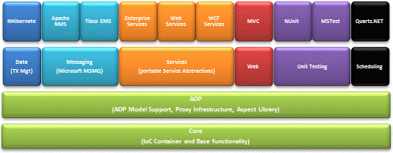
Figura 1. Módulos do Spring.NET

Neste artigo utilizaremos o Módulo Core.
Para instruções detalhadas sobre o que faz cada módulo, consulte a seção links. Porém, entendendo a Spring.Core podemos compreender melhor os outros módulos.

Por que usar o Spring.NET?

Para responder a esta pergunta, vamos observar uma implementação sem o Spring e outra com o Spring.

Para fins de exemplo, vamos criar uma Classe chamada Conexão que fará uma simulação de acesso ao Banco de Dados, para isso criaremos ainda uma Interface chamada IClasseDAL para o serviço da ClasseDAL. Neste Listagem 04, existe a necessidade instanciarmos a Classe Conexão no construtor da ClasseDAL para que possamos ter acesso irrestrito a ele, além disso, nos métodos implementados da interface temos que Abrir e Fechar a conexão para controlar a memória e evitar problemas de performance.

Listagem 04 – Implementação sem Spring.NET
public class Conexao {
public Boolean IsConectado {get; set;}
public String Conexao {get; set;}
public Conexao(){
this.conexao = "Data Source=ALLSPARK;Initial Catalog=ANS;User ID=usuario";
//instruções de conexão
}
}
public interface IClasseDAL{
List<Object> listarTudo();
void Salvar(Object o);
void Excluir(Object o);
}
public class ClasseDAL : IClasseDAL {
public ClasseDAL(){
}
public ClasseDAL(Conexao conexao){
conexao = new Conexao();
}
private List<Object> listarTudo(){
try{
conexao.abre
//Operação
//...
...
...
...
} catch {
throw;
} finally {
conexao.fecha
}
}
}
public class Principal {
public static void main(){
Object classe = new Object();
ClasseDAL dal = new ClasseDAL();
dal.Salvar(classe);
}
}

Nas linhas 25 e 26, instanciaremos a Classe de Conexão para fazer todas as operações de Acesso a Dados e todas as outras implementações, também devemos tomar cuidado com a performance, ou seja, temos de nos preocupar com a infraestrutura da aplicação.
Na linha 57, instanciamos a Classe ClasseDAL para permitir ao objeto dal acesso a todas as operações necessárias. O consumo de memória e processamento serão elevados, posto que quando instanciamos ClasseDAL, esta ao ser chamado também instancia Conexao.
No Spring, a vantagem não é só não usar a palavra new, mas sim, não ter de se preocupar em controlar a memória, a performance e outras situações.
Na listagem 05, temos a mesma classe existente na Listagem 04, porém, com o uso do Spring:

Listagem 05 – Mesma implementação utilizando o Spring

public class ClasseDAL : IClasseDAL {
private Conexao conexao;
public Conexao PConexao {
set {
conexao = value;
}
}
private List<Object> listarTudo(){
try{
conexao.Commit;
//Operação
//...
...
...
...
} catch {
conexao.Rollback;
}
}
}
public class Principal {
public static void Main(){
IApplicationContext di = ContextRegistry.GetContext();
IClasseDAL dal = (ClasseDAL) di.GetObject("ClasseDAL");
dal.listarTudo();
}
}

Após sua implementação, ainda precisamos registrar os objetos para que o Spring.NET possa reconhecê-los e para isso, existem duas formas:
    - Registrar o mesmo dentro de App.Config ou Web.Config propriamente selecionado e marcado com as tags do Spring. Esta é a forma que será utilizada neste artigo.
    - Usar um arquivo .xml separado fazendo uma menção a eles nos App.Config\Web.Config fazendo com que o Spring aponte para este arquivo. Esta é a melhor opção caso o seu Sistema seja grande e com várias regras de negócios e implementações que necessitem de Injeção de Dependências,esta é uma forma de deixar mais organizado e facilitar a manutenção do seu código.
Segue abaixo, na Listagem 06, um trecho do arquivo App.Config .

Listagem 06 – Arquivo de Metadados para uso com o Spring
<?xml version="1.0" encoding="utf-8" ?>
<configuration>
<configSections>
<sectionGroup name="spring">
<section name="context" type="Spring.Context.Support.ContextHandler, Spring.Core"/>
<section name="objects" type="Spring.Context.Support.DefaultSectionHandler,Spring.Core"/>
</sectionGroup>
</configSections>
<spring>
<context>
<resource uri="config://spring/objects" />
</context>
<!-- Objetos para Injeção de Dependências -->
<objects xmlns="http://www.springframework.net">
<!-- Conexao -->
<object name="Conexao" type="Conexao, ProjetoConexao"/>
<!-- ClasseDAL -->
<object name="ClasseDAL" type="ClasseDAL, ProjetoConexao">
<property name="PConexao" ref="Conexao">
</object>
</objects>
</spring>
<connectionStrings>
<add name="contatoDB"
connectionString="Data Source=ALLSPARK;Initial Catalog=master;Integrated Security=True"
providerName="System.Data.Linq"/>
</connectionStrings>
</configuration>

Das linhas 4 até a 7, informam ao Spring qual biblioteca será utilizada e qual a sua finalidade, neste nosso exemplo, será utilizado o Contexto e os Objetos, logo, o Spring precisará utilizar o Contexto de Objetos registrados para que o container funcione corretamente, devemos também nos preocupar com a posição da tag ConfigSection neste arquivo (Nota do DevMan).

Nota do DevMan 1
A tag ConfigSection, deve ser colocada sempre logo abaixo da Tag de abertura <Configuration> caso contrário, o Visual Studio irá retornar erro de implementação solicitando que se coloque a ConfigSection em seu local correto. Uma ConfigSection, pode ter vários SectionGroups e estes devem ser nomeados sempre.

Da linha 9 à linha 22, registramos os objetos a serem utilizados e reconhecidos pelo Spring para Injeção de Dependências ou instanciação dinâmica. Para registrar um objeto se usa a seguinte convenção, dentro do conjunto de tags <objects></objects> que iniciam a seção, elas dizem ao Spring que ele precisa instanciar estes objetos quando compilado:

Listagem 07: Estrutura para registro de Objetos para o Spring
<objects>
<object id="identificacaoQualquer" name="NomedoObjeto" type="NomeFQDNcompletodoObjeto, Assembly">
...outras instruções
...
</object>
</objects>

Na Linha 2, a única restrição é em Type deve refletir o caminho completo da Classe e o seu Assembly correto, caso contrário, o Spring irá informar que determinado objeto não contém o tipo informado.
Nas linhas 3 e 4 servem para incluir as tags de acordo com o que será passado para a Injeção, seja uma propriedade (Tag property), um construtor (tag construtor-arg), um valor para propriedade (atributo value da tag property) e etc. Neste artigo vou usar apenas as tag property e constructor-arg para poder ilustrar as duas formas mais utilizadas pelo Spring para Injeção de Dependências: Injeção por Construtor e Injeção por Setter.

Injeção de Dependências utilizando o Spring.NET

Injeção via construtor

Observe os códigos abaixo:

Listagem 08. Interface

public interface IContatoDAL
{
void Salvar(Contato entidade);
List<Contato> listarTudo();
Contato listarPorId (int id);
void Atualizar(Contato entidade);
void Apagar(Contato entidade);
}
Listagem 09. Classe acessando o Serviço IContatoDAL

public class ContatoDAL:IContatoDAL
{
#region Atributos
public Conexao Conexao{ get; set; }
#endregion
#region Construtor
public ContatoDAL(Conexao conexao)
{
this.Conexao = conexao;
}
#endregion }

Como podemos ver, na linha 11 da Listagem 09, estamos injetando o objeto Conexão para o construtor da Classe ContatoDAL, para que esta Injeção funcione, precisamos registrar os objetos no arquivo de configuração do Spring, que é registrado dentro dos descritores, ou seja, nos arquivos XML do projeto – seja ele App.Config ou web.config – e chamá-lo via código na Aplicação, pois sem este registro este código não irá surtir o efeito desejado, que é trazer toda a implementação de Conexão ao se chamar ContatoDAL. O conteúdo do arquivo de configuração do Spring, está na Listagem 11, após este registro, o Spring está pronto para utilizá-las em forma de Serviço, na Aplicação. Na Listagem 10 e na Figura 2, vemos a união entre a Classe e o Arquivo de Configuração sendo injetados através dos serviços providos por IApplicationContext como instanciação do Container e de ContextRegistry.getObject(“ContatoDAL”) para efetuar a leitura do Arquivo de Confguração buscando o nome do Objeto ContatoDAL, caso este nome de objeto não exista, o Spring irá lançar a Exceção de que não existem Objetos com este nome no arquivo - em tempo de execução, na Figura 2, vamos um modelo de como esta implementação é efetuada. Abaixo, vemos a implementação da Injeção de Dependências:

Listagem 10. Executando a Injeção de Dependência por Construtor usando o Spring.NET

public void SalvarTest(){
//Injeção de Dependência
IApplicationContext di = ContextRegistry.GetContext();
IContatoDAL dal = (ContatoDAL)di.GetObject("ContatoDAL");
}

Neste código, efetuamos a implementação da DI do construtor propriamente dita
Na linha 4, a Interface IApplicationContext, que é a responsável por prover o serviço de Factory e a através deste Serviço instanciar toda a infraestrutura do container para controle dos Objetos, e contando com o auxílio de ContextRegistry, que acopla os objetos registrados no arquivo de configuração do framework para a memória para que estes objetos se utilizem desta infraestrutura e desta forma deixando o contratante do objeto com a missão de apenas utilizá-lo ou permitir que o contratante faça implementações para acessá-lo como, por exemplo, o Service Locator que instanciaria em um singleton e chamando um método estático faria toda a implementação da Listagem 10..
Na linha 5, di.GetObject("ContatoDAL"), significa que está passando a referência do Objeto “ContatoDAL” que está registrado como um objeto no Arquivo de Configuração sendo também registrada como um Tipo de DAL.FonteDeDados.Conexao, DAL.
DAL.Persistencia.ContatoDAL que já contém Conexao injetada, o que é uma grande vantagem porque coloca toda a infraestrutura, que outrora era nossa preocupação, para dentro do framework, fazendo com precisemos apenas chamar o objeto registrado no Spring e começar a usar.
Na Listagem 11, vemos a forma de registrar esta Injeção para o Spring.NET.

Listagem 11. Trecho do descritor Web.Config, contendo os objetos Spring.NET
<objects xmlns="http://www.springframework.net">
<!-- Conexao -->
<object name="Conexao" type="DAL.FonteDeDados.Conexao, DAL"/>
<!-- ContatoDAL -->
<object name="ContatoDAL" type="DAL.Persistencia.ContatoDAL, DAL">
<constructor-arg ref="Conexao"/>
</object>
</objects>

Existem dois objetos registrados neste arquivo, Conexao e ContatoDAL.
Conexao é apenas uma Classe instanciada.
ContatoDAL é uma classe com um construtor que terá um objeto injetado, podemos observar na linha 7 que existe uma tag que faz referência ao Construtor, porém, existe também a palavra ref que significa referência a algum objeto cadastrado, neste caso, ele faz referência ao Objeto chamado de Conexaoque é um objeto instanciado da Classe DAL.FonteDeDados.Conexao. Vale lembrar que o Spring automaticamente já instancia o objeto na emória se a necessidade do desenvolvedor usar a clausula new da Classe, O que facilita muito. Observando a Lista 04, na linha 5 podemos verificar bem a falta da instrução new, no momento em que o objeto é instanciado dentro de dal, lembrando que dal é referência do serviço IContatoDAL.

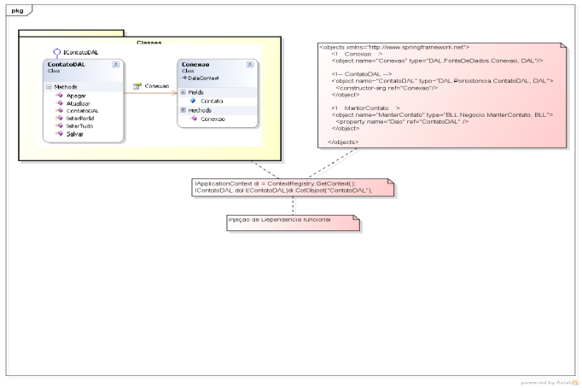Figura 2: Uso das bibliotecas de Serviço para Implementação do Spring
Injeção via Setter

Este tipo de Injeção é a forma recomendada pelo Equipe do Spring.
Para acessar a Classe Injetada, usamos um Método set apontando para a Classe de Serviço.
Na Listagem 12, vemos um exemplo desta implementação.

Listagem 12 – Classe para Injeção de Dependências via Setter
public class ManterContato : IManterContato
{
//pode ser feito desta forma
private IContatoDAL dao;
public IContatoDAL Dao
{
set { dao = value; }
}
//ou pode ser feito desta forma
public IContatoDAL Dao {get; set;}
//Implementação da Classe
}

Na linha 9, é feita a injeção.
Na Listagem 13 vemos um trecho de código do arquivo Web.Config ou App.Config registrando a Injeção de Dependência para o Spring via setter.

Lista 13 – Registro dos objetos para o Spring
<objects xmlns="http://www.springframework.net">
<!-- Conexao -->
<object name="Conexao" type="DAL.FonteDeDados.Conexao, DAL"/>
<!-- ContatoDAL -->
<object name="ContatoDAL" type="DAL.Persistencia.ContatoDAL, DAL">
<constructor-arg ref="Conexao"/>
</object>
<!-- ManterContato -->
<object name="ManterContato" type="BLL.Negocio.ManterContato, BLL">
<property name="Dao" ref="ContatoDAL"/>
</object>
</objects>

Na linha 9, o objeto ContatoDAL é injetado dentro da Propriedade Dao.
Então, se puséssemos a propriedade Dao em um Raio X, veríamos assim:
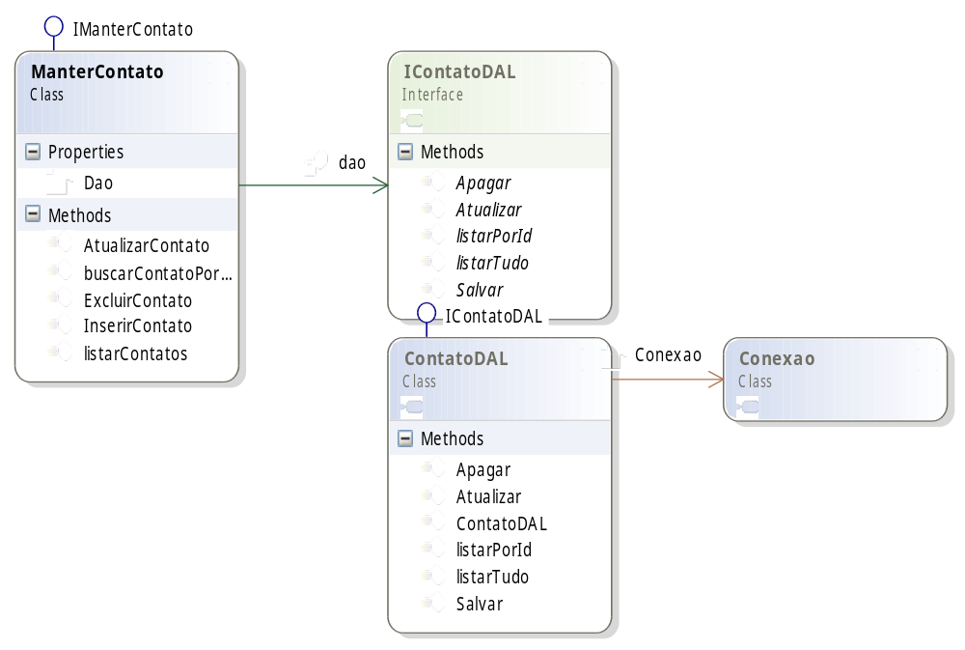Figura 3: atributo dao - o que é injetado
Vamos efetuar a implementação da Injeçao de Dependências e utilizá-la para testar:

Listagem 14 – Executando a Injeção de Dependências via Setter
public class Principal {
Cliente cliente = new Cliente("Gabriel","gabrielsimas@gmail.com");
IApplicationContext contexto = ContentRegistry.GetContext();
IManterContato negocio = (ManterContato) contexto.GetObject("ContatoDAL");
negocio.Salvar(cliente);
Console.Writeline("Cliente " + cliente.Nome + " cadastrado com sucesso!");
}

[CHECKPOINT]

Modelagem e Estudo de Caso

Não agüentava mais ver a minha esposa procurando por papéis recortados com telefones de cabeleireiro, trabalho e por aí vai, até ela mesma cansou e me pediu para que desenvolvesse uma agenda pequena de contatos, também me que para adicionar nesta agenda os endereços dos perfis destas pessoas no Linkedin, Facebook e Twitter, eu ainda a indaguei se queria que o Sistema cadastrasse as Redes Sociais que ela bem quisesse, mas ela me disse que não iria precisar. Já temos requisitos suficientes para modelar um Diagrama de Casos de Uso como o da Figura 5

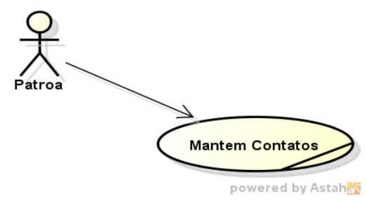Figura 1: Caso de Uso - Manter Contatos
Utilizaremos a programação em 3 Camadas: Dados, Negócio e Apresentação.
Na Camada de Dados ficam os Objetos Responsáveis pelo acesso aos Dados, a parte de Persistência de dados, pode ser um Banco de Dados, um arquivo de Text, a Memória do Servidor, o que for necessário para persistir os dados.
Na Camada de Negócios ficam armazenados os Objetos de Validação da Aplicação, nos quais estão todas as Regras de Negócios existentes na Aplicação.
Na Camada de Apresentação, ficam armazenados os Objetos responsáveis por interagir com o usuário e estar interação fará com que a Camada de Apresentação ative a Camada de Negócios que por chamará a Camada de Dados para Persistir ou Devolver os Dados tratados para o usuário.
Durante a implementação destas camadas veremos como o Spring facilita o tráfego de informações entre elas.

Pré-requisitos e Download de Dependências

O Projeto de exemplo foi desenvolvido na Linguagem C# e como IDE foi usado o Microsoft Visual Studio 2010 Ultimate., sendo que em qualquer versão do Microsoft Visual Studio 2010 este Projeto pode ser executado. Você também pode baixar o código fonte do Projeto diretamente do site da DevMedia.
O Banco de Dados utilizado neste Artigo é o Microsoft SQL Server 2008 Express Edition que é instalado juntamente com o VS2010.
Para conexão ao Banco de Dados, usaremos a tecnologia ADO.NET LINQ to SQL.
Para a Camada de Apresentação usaremos a tecnologia ASP.NET WebForms, por ser de mais fácil assimilação das informações pelo leitor. Para usar o MVC, seria excelente utilizar também o Spring.NET MVC ao invés de só usar o Spring Core, seria dirigir um Ferrari com Motor de Fusca.
É necessário também que se baixe o Spring, a versão utilizada neste Artigo é a última estável, a 1.3.2, estou ávido para sair a versão 2, o link para download e documentação se encontram na seção Links.
O Assembly que vamos utilizar será o Spring.Core.dll e mais nenhum outro, posto que ele é o Assembly responsável pela IoC/DI.
Durante a digitação das Tags oriundas do Spring, o IntelliSense do seu Visual Studio, por convenção vou chamá-lo de VS, pode informar que não existe o DTD ou que não reconhece a Tag, não se preocupe com isso, isso não é um erro.

Banco de Dados

Crie seguinte estrutura em seu Banco de Dados:

Listagem 15 – Script para a criação da Tabela
USE master
GO
CREATE TABLE contato(
id int IDENTITY(1,1) NOT NULL,
NomeCompleto nvarchar(100) NOT NULL,
Email nvarchar(100) NULL,
linkedin nvarchar(100) NULL,
twitter nvarchar(100) NULL,
facebook nvarchar(100) NULL)
GO
ALTER TABLE contato ADD CONSTRAINT PK_contato PRIMARY KEY(id)
GO

Data Access Layer – DAL – Camada de Acesso a Dados

A Camada de Acesso a Dados é a responsável por acessar a Base de Dados seja ela qual for, para que isso seja possível vamos precisar criar 3 Objetos Importantes, a saber:
    - A Classe que reflete a Entidade da Base de Dados, o que no nosso caso será a Tabela Contato; Esta Classe será anotada via LINQ to SQL de forma a ser reconhecida pelo framework ADO.NET como sendo parte da Camada de Dados e que pode ser persisitda e assim fazer a Conexão com a Tabela Contato.
    - A Classe que servirá como Fonte de Dados, ou seja, a que será capaz de receber a String de Conexão e se preocupar com as Operações de abertura e fechamento da Base de Dados e também retornar qualquer tipo de erro caso ele ocorra. Esta Classe é uma das mais importantes, por isso não criei dentro da Entidade, preferi desacoplá-la para que a mesma possa trabalhar apenas para esta finalidade.
    - A Classe que servirá para fazer as Operações de CRUD na Base de Dados e que também será acessada pelas outras camadas, para isso, eu também criei uma Interface que servirá como Serviço e que usaremos para que o Spring possa cuidar desta parte de consumo para mim.
Esta biblioteca não será executável, apenas a camada de Apresentação o será, logo, vou configurar o Sprin.NET no arquivo Web.Config.

Na sua Solution, Crie um Class Library e dê a ele o nome de DAL.
Adicionar a DAL dois Assemblies como Referência:

- System.Data.Linq
- System.Configuration

Segue a estrutura da Class Library:
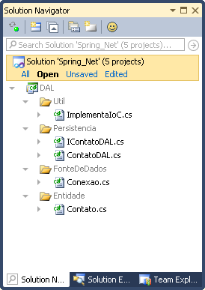Figura 2: Estrutura do Class Library DAL

Entidade

Na Listagem 16, o código da Classe Entidade que fará a Persistência de dados.

Listagem 16 – Contato.cs
using System;
using System.Collections.Generic;
using System.Linq;
using System.Text;
using System.Data.Linq.Mapping;
namespace DAL.Entidade
{
[Table(Name="contato")]
public class Contato
{
#region Propriedades
[Column(Name="id", IsPrimaryKey=true,IsDbGenerated=true)]
public int Id { get; set; }
[Column(Name="NomeCompleto")]
public String NomeCompleto { get; set; }
[Column(Name="Email")]
public String Email { get; set; }
[Column(Name="linkedin")]
public String Linkedin { get; set; }
[Column(Name="twitter")]
public String Twitter {get; set;}
[Column(Name="facebook")]
public String Facebook { get; set; }
#endregion
#region Construtores
public Contato()
{
}
public Contato(int id, String nome, String email,String linkedin, String twitter, String facebook)
{
this.Id = id;
this.NomeCompleto = nome;
this.Email = email;
this.Linkedin = linkedin;
this.Facebook = facebook;
}
#endregion
#region Sobrescritas
public override string ToString()
{
return Convert.ToString(Id) + ", " + NomeCompleto + ", " + Email + ", " + Linkedin + ", " + Twitter + ", " + Facebook;
}
#endregion
}
}

O Método ToString, linha 53, irá informar todos os valores da Classe Contato, caso esta seja convertida para String.
A Classe está anotada com o LINQ to SQL para persistência com alguns tópicos a saber:
Na linha 10 estou informando que a Classe Contato reflete a Tabela de nome Contato no Banco de Dados.o valor do atributo Name deve ser o nome correto da Tabela no Banco de Dados, e é caso sensível, ou seja, diferencia maiúsculas e minúsculas.
Na linha 14, estamos mapeando o Atributo que refleto o Campo da Tabela como a chave primária, o Atributi IsPrimaryKey=true, já nos informa que este campo será a chave primária, com IsDbGenerated=true, estamos informando ao C# que o valor será automaticamente incrementado pela tabela – o campo esta como Identity no Banco de Dados.
Nas linhas 17,20,23,26 e 29, estamos anotando os Atributos da Classe para serem igualados com os campos da Tabela Contato com a anotação [Column], o valor do atributo Name deve ser específico de acordo como está criado no Banco, seguindo o mesmo padrão da anotação [Table], em [Column] existem outros atributos, para maiores detalhes consulte a bibliografia.
Nenhuma destas anotações seriam possível sem que a Classe Mapping de System.Data.Linq fosse importada a Classe.

Conexão ao Banco de Dados
Agora que já criamos a nossa Entidade para Persistência, vamos precisar criar a Classe que fará a interligação do Objeto com o Mundo Real e esta Classe é a de Conexão. Seu código segue na Listagem 17.

Listagem 17 – Conexao.cs
using System;
using System.Collections.Generic;
using System.Linq;
using System.Text;
using System.Configuration;
using System.Data.Linq;
using System.Data.Linq.Mapping;
using DAL.Entidade;
namespace DAL.FonteDeDados
{
[Database] //Mapeia a Classe para conexão com o BD
public class Conexao: DataContext
{
#region Construtor
//Digitando ctor e pressionando a tecla TAB duas vezes
//O Visual Studio cria um construtor padrão
//Neste construtor, chamamos o construtor da Classe Pai
//neste caso DataContext para registrar a ConnectionString existente
//em nosso arquivo App.Config
public Conexao():base(
ConfigurationManager.ConnectionStrings["contatoDB"].
ConnectionString
)
{
}
#endregion
#region Registrar Classes de Persistência
//Registra as Classes que refletem as Tabelas de Banco de Dados
//E nela selecionam como tipo, o nome da Classe de Persistência.
//Neste caso, criamo um método chamado Contato tendo como Tipo
//a Classe Genérica Table contendo a Classe DAL.Entidade.Contato
public Table<Contato> Contato;
#endregion
}
}

Na Linha 13 informamos ao LINQ to SQL que esta Classe fará o papel de intermediaria entre o Banco de Dados Físico e os Objetos de Persistência do Sistema.
Na linha 14, podemos notar que esta Classe é filha de Context, Context faz parte da Biblioteca System.Linq.Data e é ela que é responsável por se conectar ao Banco de Dados. Posto que toda a Operação de Acesso ao Banco passa por ela.
A Classe de Conexão chama o construtor da Classe Context para receber o nome da ConnectionStrings que existe no Web.Config, ela é lida através da Classe ConfigurationManager.
Na linha 33, informo ao Banco de Dados, a Classe que fará parte das Operações de persistência.
Já temos as nossas Classe de Persistência, de Conexão, veja na Figura 7 o diagrama desta implementação:
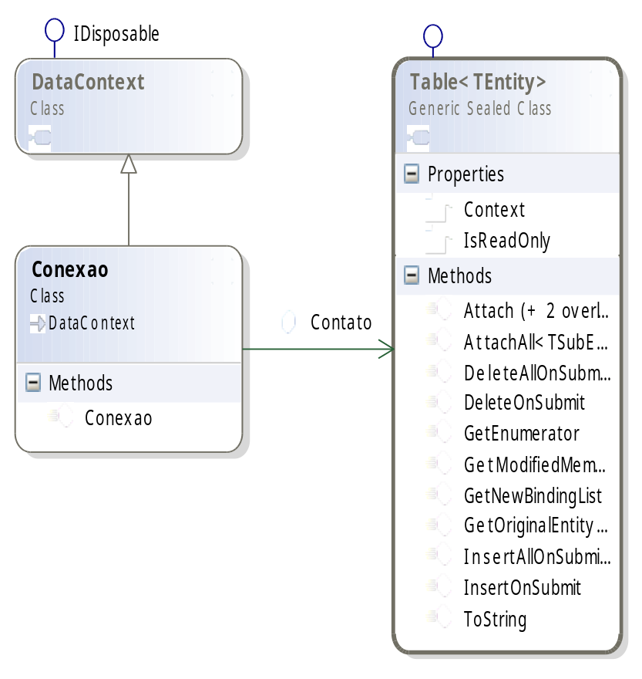Figura 3: Hierarquia de Acesso a Dados do LINQ to SQL
Persistência de Dados

A Classe que vamos criar agora é a gênese de nosso artigo, é onde toda a “magica” irá funcionar, a partir daqui vamos implementar a Injeção de Dependências com a Classe de Conexão para que possamos fazer as Operações de CRUD fazendo apenas uma instância a Base de Dados.
Estas implementações seguem na Listagem 18 e na Listagem 19.

Listagem 18 – IContatoDAL.cs
using System;
using System.Collections.Generic;
using System.Linq;
using System.Text;
using DAL.Entidade;
namespace DAL.Persistencia
{
public interface IContatoDAL
{
void Salvar(Contato entidade);
List<Contato> listarTudo();
Contato listarPorId(int id);
void Atualizar(Contato entidade);
void Apagar(Contato entidade);
}
}

Listagem 19 – ContatoDAL.cs
using System;
using System.Collections.Generic;
using System.Linq;
using System.Text;
using DAL.Entidade;
using DAL.FonteDeDados;
namespace DAL.Persistencia
{
public class ContatoDAL: IContatoDAL
{
#region Atributos
public Conexao Conexao { get; set; }
#endregion
#region Construtor
public ContatoDAL(Conexao conexao)
{
this.Conexao = conexao;
}
#endregion
#region Métodos
public void Salvar(Contato entidade)
{
try
{
//Insere no Banco
Conexao.Contato.InsertOnSubmit(entidade);
//Salva as Alterações
Conexao.SubmitChanges();
}
catch
{
throw;
}
}
public List<Contato> listarTudo()
{
try
{
//É idêntico a
//SELECT * FROM contato
return Conexao.Contato.ToList();
}
catch
{
throw;
}
}
public Contato listarPorId(int id)
{
try
{
//Para retornar apenas um valor
//utilizamos a Expressao Lambda abaixo
//que é parecida com a seguinte sintaxe SQL
//SELECT * FROM contato
//WHERE id = @id
return Conexao.Contato.Where(c => c.Id == id).Single();
}
catch
{
throw;
}
}
public void Atualizar(Contato contatoNovo)
{
try
{
//Busca na base de dados o registro antigo
Contato contatoAntigo = listarPorId(contatoNovo.Id);
//Atualiza os dados
contatoAntigo.NomeCompleto = contatoNovo.NomeCompleto;
contatoAntigo.Email = contatoNovo.Email;
contatoAntigo.Linkedin = contatoNovo.Linkedin;
contatoAntigo.Twitter = contatoNovo.Twitter;
contatoAntigo.Facebook = contatoNovo.Facebook;
//Salva
Conexao.SubmitChanges();
}
catch
{
throw;
}
}
public void Apagar(Contato entidade)
{
try
{
Conexao.Contato.DeleteOnSubmit(entidade);
Conexao.SubmitChanges();
}
catch
{
throw;
}
}
#endregion
}
}

Vou agora fazer uma análise do que fora feito neste código para que o leitor possa compreender melhor as Operações e assim poder refatorar o código ou adequá-lo as suas necessidades do dia a dia.
Na Listagem 19, temos:
Na linha 15, criamos um atributo para a Classe do tipo Conexao, pois esta propriedade será injetada no Construtor para que o Spring.NET possa cuidar da infraestrutura e que não precisemos instanciar a Classe sempre que precisar usá-la.
A partir dos métodos do CRUD, podemos observar que utilizamos esta dependência injetada para fazer todas as operações sem a preocupação do estado da base de dados, das tabelas. Apenas nos preocupamos com as ações de responsabilidade de cada método.
Para a ordem dos métodos, me galguei na sequencia da palavra CRUD, por isso, a ordem: Salvar (Create), listarTudo (Retrieve), listarPorId (Retrieve), Atualizar (Update) e Apagar (Delete).
Como podemos ver, o LINQ to SQL é muito estável e poderoso, não precisei escrever, afirmo novamente, nenhuma linha de SQL, não precisei usar SqlConnection para nada.
Podemos verificar que a instrução da linha 35 é como um INSERT do SQL e a linha 38 é como um Commit. Não há muito o que explicar a não ser o fato de que Conexão, trouxe todos os serviços de que precisávamos e já vimos como isso é feito na seção Injeção por Construtor, vistos anteriormente e se observar melhor usei o próprio projeto como exemplo, para que o leitor possa identificar melhor os trechos mais importantes e guardar na memória em qual local é o correto para adicionar esta ou aqui estrutura.
Na linha 53, estou usando os métodos passados para a Classe Contato através da Classe Conexão, como demonstrado na Figura 7, de onde vieram estes métodos. O método ToList() é como um SELECT * FROM contato em SQL, sendo todo executado pelo LINQ to SQL.
Na linha 71, utilizo uma expressão Lambda para extrair apenas um registro através do Id para localizar e depois retornar como um tipo da Classe Contato.

Diretório Util – para o Spring
Para que possamos entender melhor como que o Spring.NET irá trabalhar na camada de apresentação criei também nesta nossa Biblioteca uma Classe que se utiliza de um padrão de Projeto chamado Service Locator e que é uma Classe que contém referências para os serviços e faz a localização destes.
Criamos esta Classe na primeira camada, bem longe da Camada de Apresentação porque precisamos dela para fazer o teste unitário.
Segue na listagem 20, o código desta classe:

Listagem 20 – ImplementaIoC.cs
using System;
using System.Collections.Generic;
using System.Linq;
using System.Text;
using Spring.Context;
using Spring.Context.Support;
using DAL.Persistencia;
namespace DAL.Util
{
public class ImplementaIoC
{
#region Atributos
//Método estático que irá implementar a Classe
private static ImplementaIoC pegaContexto = new ImplementaIoC();
private IApplicationContext contextoDI;
private IContatoDAL dao;
#endregion
#region Construtor
/// <summary>
///Construtor privado (Singleton) contendo a execução da Injeção de Dependência
///para dentro da Classe DAO
/// </summary>
/// <param name="txtObjeto">Nome do Objeto para DI do arquivo App.Config.xml</param>
private ImplementaIoC()
{
contextoDI = ContextRegistry.GetContext();
dao = (ContatoDAL)contextoDI.GetObject("ContatoDAL");
}
#endregion
#region Propriedades
public IApplicationContext ContextoDI
{
get { return contextoDI; }
}
//private IContatoDAL Dao;
public static ImplementaIoC PegaContexto
{
get {
return pegaContexto;
}
}
public IContatoDAL Dao
{
get { return dao; }
}
#endregion
}
}

Só usei getters nesta Classe posto que existe nela um atributo estático para que possamos utilizá-lo para poder chamar a propriedade Dao,
Usei um Singleton, para encapsular a forma como a Classe procura o Serviço que irá melhor implementar.
Dentro do Singleton, nas linhas 34 e 35, eu chamei as interfaces de Serviços, a da linha 34 é a do Spring para ler as configurações do arquivo xml e a outra é para acesso ao Banco de Dados.
Na linha 35, consta o nome do objeto que foi registrado no arquivo XML.

Testes Unitários – Testando um método da DAL

Na Classe ContatoDAL, escolha algum método que queira testar, para este artigo, vamos usar o método Salvar, presente na linha 30 da Listagem 19, clique com o botão direito do mouse em qualquer parte da tela dentro deste método e escolha a opção Create Unit Test, após isso, uma janela chamada Create Unit Tests irá abrir, vá em Output project e selecione a opção Create a new Visual C# test project..., para efetuar os testes, vamos precisar criar um Projeto a parte até para que possamos efetuar todos os testes de todos os métodos se precisarmos e também irá separar toda a lógica e domínio da aplicação para os testes como se fosse uma aplicação à parte.
Dei a ele o nome de TesteDALPratico e ele ficou com a seguinte estrutura:

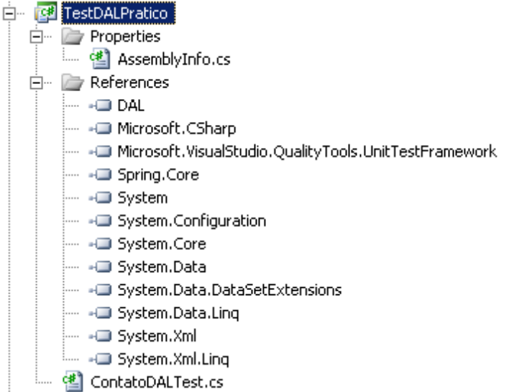Figura 4: Estrutura do Teste Unitário para a Camada de Dados
Pode-se notar que todas as referências oriundas do Assembly DAL foram também importadas para o Projeto. Agora, vamos ver o código Fonte da Classe ContatoDALTest.cs

Listagem 21 – Fonte de ContatoDALTest.cs
using DAL.Persistencia;
using Microsoft.VisualStudio.TestTools.UnitTesting;
using System;
using DAL.FonteDeDados;
using DAL.Entidade;
using DAL.Util;
namespace TestDALPratico
{
/// <summary>
///This is a test class for ContatoDALTest and is intended
///to contain all ContatoDALTest Unit Tests
///</summary>
[TestClass()]
public class ContatoDALTest
{
private TestContext testContextInstance;
/// <summary>
///Gets or sets the test context which provides
///information about and functionality for the current test run.
///</summary>
public TestContext TestContext
{
Get
{
return testContextInstance;
}
Set
{
testContextInstance = value;
}
}
#region Additional test attributes
//
//You can use the following additional attributes as you write your tests:
//
//Use ClassInitialize to run code before running the first test in the class
//[ClassInitialize()]
//public static void MyClassInitialize(TestContext testContext)
//{
//}
//
//Use ClassCleanup to run code after all tests in a class have run
//[ClassCleanup()]
//public static void MyClassCleanup()
//{
//}
//
//Use TestInitialize to run code before running each test
//[TestInitialize()]
//public void MyTestInitialize()
//{
//}
//
//Use TestCleanup to run code after each test has run
//[TestCleanup()]
//public void MyTestCleanup()
//{
//}
//
#endregion
/// <summary>
///A test for Salvar
///</summary>
[TestMethod()]
public void SalvarTest()
{
Conexao conexao = null; // TODO: Initialize to an appropriate value
ContatoDAL target = new ContatoDAL(conexao); // TODO: Initialize to an appropriate value
Contato entidade = null; // TODO: Initialize to an appropriate value
target.Salvar(entidade);
Assert.Inconclusive("A method that does not return a value cannot be verified.");
}
}
}

Da linha 76 a linha 80, o próprio VS já faz a sua análise de um caso de teste gerado automaticamente, ele copiou os métodos e valores de acordo com o conteúdo da Classe ContatoDAL, inclusive injetando as variáveis nos objetos certos e os que ele não conseguiu identificar o valor ele coloca como null, repare como os valores que serão injetados ele retorna realmente como null.
Pois bem, apague o conteúdo das linhas 76 a 80.
Em um Projeto de Testes, devemos simular todo o ambiente de Produção inclusive os arquivos descritores xml, App.Config ou Web.Config.
Vamos criar o nosso arquivo.
Adicione um novo item do VS.
Selecione Application Configuration File em Visual C# Items.
Deixe o nome padrão App.Config.
Note que ele irá criar um arquivo com a tag principal e o cabeçalho XML.
Selecione todo o conteúdo do arquivo e troque pelo conteúdo abaixo:

Listagem 22 – Conteúdo do arquivo App.Config para o Teste Unitário
<?xml version="1.0" encoding="utf-8" ?>
<configuration>
<configSections>
<sectionGroup name="spring">
<section name="context" type="Spring.Context.Support.ContextHandler, Spring.Core"/>
<section name="objects" type="Spring.Context.Support.DefaultSectionHandler, Spring.Core"/>
</sectionGroup>
</configSections>
<spring>
<context>
<resource uri="config://spring/objects" />
</context>
<!-- Objetos para Injeção de Dependências -->
<objects xmlns="http://www.springframework.net">
<!-- Conexao -->
<object name="Conexao" type="DAL.FonteDeDados.Conexao, DAL"/>
<!-- ContatoDAL -->
<object name="ContatoDAL" type="DAL.Persistencia.ContatoDAL, DAL">
<constructor-arg ref="Conexao"/>
</object>
</objects>
</spring>
<connectionStrings>
<add name="contatoDB"
connectionString="SuaStringDeBancoDeDadosAqui"
providerName="System.Data.Linq"/>
</connectionStrings>
</configuration>

Este arquivo já é nosso velho conhecido da parte teórica, eu o coloquei aqui especificamente para realmente ser repetitivo e que você leitor possa reconhecer onde estão os pontos para Injeção de Dependências, logo podemos notar que a Injeção de Dependências via construtor está sendo executada na linha 20. A única linha nova para nós é justamente das linhas 26 a 30 onde fica o registro da String de Conexão, como você pode notar, eu escrevi na linha 28 um texto bem descritivo de que você precisa inserir a sua String de Conexão, observando a linha 27, veja se este “ContatoDB” não é o mesmo que está na Listagem 17, na linha 22? Pois então, este arquivo, salvo algumas alterações que serão feitas, será praticamente o mesmo para a camada de aplicação, ou seja, para o Web.Config.
Vamos voltar a nossa Classe ContatoDALTest.cs, Listagem 21, na linha que teve o conteúdo apagado a meu pedido – a partir da linha 75 e adicione a seguinte informação:

Listagem 23 – Novo conteúdo do método SalvarTest
/// <summary>
///A test for Salvar
///</summary>
[TestMethod()]
public void SalvarTest()
{
Try
{
//Cadastro
Contato contato = new Contato();
contato.NomeCompleto = "Luis Gabriel Nascimento Simas";
contato.Email = "gabrielsimas@gmail.com";
contato.Linkedin = "http://br.linkedin.com/in/gabrielsimas/";
contato.Twitter = "@gabnascimento";
contato.Facebook = "http://www.facebook.com/luisgabrielsimas";
//Injeção de Dependência
IContatoDAL dal = (ContatoDAL)ImplementaIoC.PegaContexto.Dao;
dal.Salvar(contato);
}
catch (Exception e)
{
//Informa se houve falha
Assert.Fail(e.Message);
}
}

Na linha 18, utilizamos a nossa Classe Service Locator para injetar a Classe ContatoDAL dentro de dal e logo em seguida, na linha 20, já inserimos o valor de contato no Banco de Dados.
Para que o teste funcione corretamente, precisamos adicionar a Biblioteca do Spring.Core ao Projeto como Referência, caso isso não seja, feito, você pode receber um erro informando de que o Spring não existe.
Vamos agora executar o nosso teste para verificar se está tudo funcionando corretamente e principalmente se o Spring está no controle da Injeção de Dependência.
Para executar o teste, veja na Figura 9 como proceder.

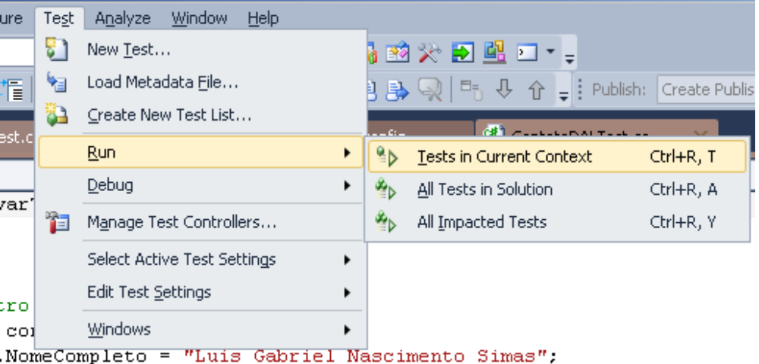Figura 5: Executando Testes Unitários
Se tudo correr bem, se não faltou nada em seu Projeto, o Teste deve retornar como Successful e retornar na cor verde. Como segue na Figura 10 abaixo:
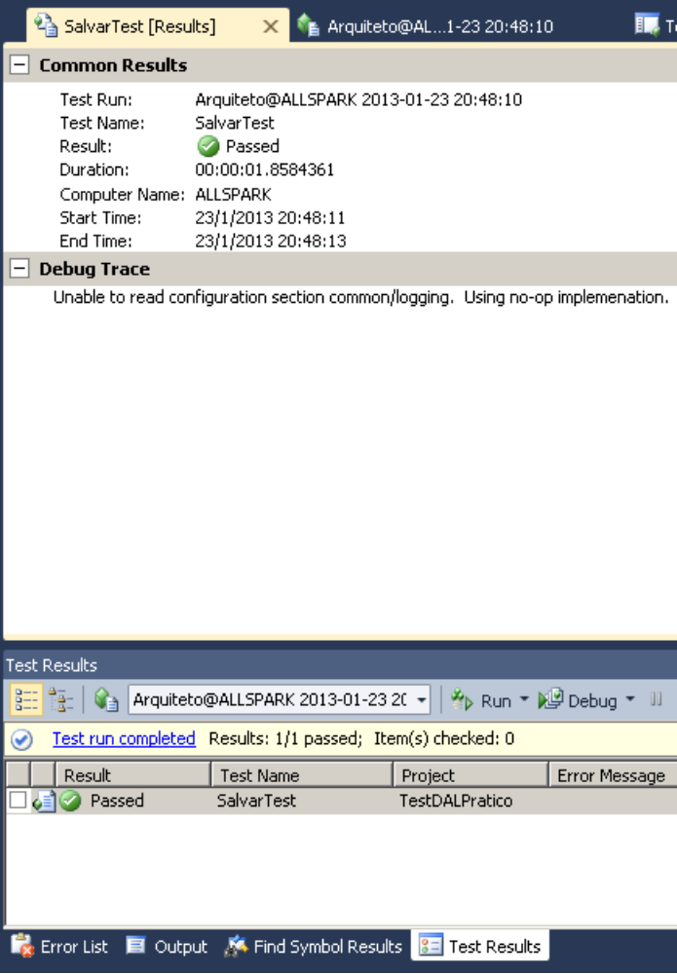Figura 6: Resultado do Teste Unitário
Se você vir esta cor, e o Result como Passed, é porque o Spring, efetuou corretamente a DI corretamente e o valor foi Inserido no Banco de Dados, experiemente dar um SELECT * FROM contato e verifique se o registro inserido na Classe irá ser listado.
Nossa Camada de Acesso a Dados está pronta, testada e entregue, agora vamos para a segunda Camada, a Camada de Negócios.

Business Logic Layer – Camada de Lógica do Negócio: Implementando um Caso de Uso

A camada de Business é a Camada relaciona às solicitações do Cliente e do que ele espera que o Sistema faça, é aqui que o Caso de Uso é implementado.
Por motivos didáticos alheios a este artigo, eu vou abreviar bastante a camada de Negocios, informando apenas que os métodos de Inserção, Deleção e Atualização aqui vão retornar verdadeiro ou falso e o motivo disto é simples.
Podemos usar uma expressão assertiva, ou seja, em uma linha podemos informar o sucesso ao usuário ou a falha, o que é bastante limpo e funcional e principalmente leve.
Não precisamos fazer muitas validações neste caso, porém, caso se precise fazê-las, a Camada de Negócios apenas retorna Sucesso ou Falha, ou seja, Gravou o registro com sucesso então retorna true, caso contrário retorna false e então ficaria mais fácil mantê-las porque a regra de negócio ou é satisfatória ou não o é, logo cabe aqui então colocá-las como verdadeiro ou falso, já os métodos de Retorno de Listas, tais como ListarTodos ou Listar por id, não há a necessidade de retorno logico, posto que ou retorna com valor ou retorna vazia e desta forma podemos tratar isso diretamente na Camada de aplicação podemos informar ao cliente: “Sua consulta não retornou nenhum valor. Tente novamente” sem a necessidade de interromper o fluxo da Aplicação.
Nesta Camada de Regra de Negócio, vou apresentar a forma de Injeção de Dependências via Setter, o que conclui o propósito do artigo e a Camada de Apresentação ficará de bônus para você terminar com os outros métodos do CRUD, afinal de contas, deixarei tudo pronto para que você possa dar continuidade ao Projeto ou criar o seu próprio com estes artefatos e é claro, me mostre, me informe, dê seu feedback, peça ajuda! Nunca tente fazer algo que não conhece sozinho, você perde muito tempo e acaba se desmotivando, junte amigos, converse, desenvolva... aproveite a oporunidade.
Voltando ao nosso Projeto e artigo.
Para a Camada de Aplicação, precisamos fazer as mesmas tarefas que fizemos para criar a Camada de Acesso a Dados.
Na sua Solution, Crie mais um Class Library e dê-lhe o nome de BLL.
Precisamos adicionar as Bibliotecas como Referência ou seja, clicar sobre o Class Library com o botão direito do Mouse e clicar em Add Reference.
Precisamos adicionar o Projeto DAL.
Precisamos adicionar o Assembly System.Data.Linq.
Neste momento não vamos precisar incluir nenhuma biblioteca do Spring posto que esta classe será chamada apenas na Camada de Apresentação.
Abaixo, segue a estrutura do Class Library BLL:

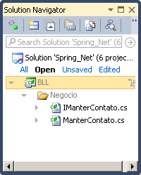
Figura 7: Estrutura do Class Library BLL
Listagem 24 – Fonte de IManterContato.cs
using System;
using System.Collections.Generic;
using System.Linq;
using System.Text;
using DAL.Entidade;
using DAL.Persistencia;
namespace BLL.Negocio
{
public interface IManterContato
{
Boolean InserirContato(Contato contato);
Boolean AtualizarContato(Contato contatoNovo);
Boolean ExcluirContato(Contato contato);
List<Contato> listarContatos();
Contato buscarContatoPorId(int id);
}
}

Listagem 25 – Fonte de ManterContato
using System;
using System.Collections.Generic;
using System.Linq;
using System.Text;
using DAL.Persistencia;
using DAL.Entidade;
namespace BLL.Negocio
{
public class ManterContato : IManterContato
{
#region Atributos
private IContatoDAL dao;
#endregion
#region Propriedades
//Propriedade Setter para
//facilitar a Injeção de Dependências
public IContatoDAL Dao
{
set { dao = value; }
}
#endregion
#region Métodos
public bool InserirContato(Contato contato)
{
try
{
dao.Salvar(contato);
return true;
}
catch
{
throw;
}
}
public bool AtualizarContato(Contato contatoNovo)
{
try
{
dao.Atualizar(contatoNovo);
return true;
}
catch
{
throw;
}
}
public bool ExcluirContato(Contato contato)
{
try
{
dao.Apagar(contato);
return true;
}
catch
{
throw;
}
}
public List<Contato> listarContatos()
{
return dao.listarTudo();
}
public Contato buscarContatoPorId(int id)
{
try
{
return dao.listarPorId(id);
}
catch
{
throw;
}
}
#endregion
}
}

O leitor observando bem, o que esta Camada faz é validar alguns dados e após isso, utilizar da Classe ContatoDAL para enviar as alterações ou seleções para o Banco de Dados. Porém, ela faz isso através da Injeção de Dependênca via Setter.
Observe a linha 16 e posteriormente a linha 26, podemos notar que o atributo dao receberá uma Injeção de Dependências diretamente da Camada de Acesso a Dados, e então, poder efetuar as Operações de CRUD necessárias. Esta classe está totalmente desprovida de validações, porém, nada impede que o leitor a povoe de validações, como por exemplo, a data para gravação no método InserirContato, um horário para deleção no método ExcluirContato antes da execução da Operação de Deleção, o que ficou tácito é que a Injeção de Dependências via setter foi implementada da maneira correta e didática e que o leitor agora têm arsenal suficiente para se livrar de armadilhas de implementação.

Para completar a implementação desta camada, que tal mais um teste? Para aprovação e validação desta?

Testes Unitários – Testando um método da BLL

Já estamos melhor habituados aos testes do VS dada a experiência adquirida na Camada de DAL, vamos selecionar um Método na BLL e clicamos com o botão direito em Create Unit Tests, como de praxe eu selecionei o método InserirContato.
Escolha a opção de Criar um novo Projeto, e dê um nome ao Seu Projeto de teste.
Crie também um arquivo de configuração e mantenha o nome padrão: App.Config.
Nada mudou muito drasticamente com relação ao Teste Unitário do DAL, a não ser a mudança no arquivo App.Config, onde vamos configurar o Spring para fazer a Injeção de Dependêncoa via setter, ou seja, esta linha será adicionada, afinal de conta, a BLL se utilizada da DAL, o que nos informa que teremos mais um nível na DI e teremos os dois modos de DI explicados neste artigo e presentes no mesmo arquivo xml.

Listagem 26 – Arquivo App.Config completo
<?xml version="1.0" encoding="utf-8" ?>
<configuration>
<configSections>
<sectionGroup name="spring">
<section name="context" type="Spring.Context.Support.ContextHandler, Spring.Core"/>
<section name="objects" type="Spring.Context.Support.DefaultSectionHandler,Spring.Core"/>
</sectionGroup>
</configSections>
<spring>
<context>
<resource uri="config://spring/objects" />
</context>
<!-- Objetos para Injeção de Dependências -->
<objects xmlns="http://www.springframework.net">
<!-- Conexao -->
<object name="Conexao" type="DAL.FonteDeDados.Conexao, DAL"/>
<!-- ContatoDAL -->
<object name="ContatoDAL" type="DAL.Persistencia.ContatoDAL, DAL">
<constructor-arg ref="Conexao"/>
</object>
<!-- ManterContato -->
<object name="ManterContato" type="BLL.Negocio.ManterContato, BLL">
<property name="Dao" ref="ContatoDAL"/>
</object>
</objects>
</spring>
<connectionStrings>
<add name="contatoDB"
connectionString="SuaStringDeConexaoAqui"
providerName="System.Data.Linq"/>
</connectionStrings>
</configuration>

A única novidade neste arquivo é a da linha 25 à 27, onde inserimos um novo objeto para o Spring gerenciar, que é o da Injeçao via Setter, note que a tag da linha 26 mudou igualando ao nome da Propriedade Dao existente dentro de ManterContato e fazendo referência à ContatoDAL que já é injetada por Conexão via construtor. Diante disso, temos duas Injeções de Dependência no mesmo nível.
Agora, vamos ao Método que executará o teste. Sobrescreva-o com o que é listado abaixo, nele temos algumas mudanças.
Listagem 27 – Método InserirContatoTest
[TestMethod()]
public void InserirContatoTest()
{
try
{
//Cadastro
Contato contato = new Contato();
contato.NomeCompleto = "Luis Gabriel Nascimento Simas";
contato.Email = "gabrielsimas@gmail.com";
contato.Linkedin = "http://br.linkedin.com/in/gabrielsimas/";
contato.Twitter = "@gabnascimento";
contato.Facebook = "http://www.facebook.com/luisgabrielsimas";
//Injeção de Dependência
IApplicationContext di = ContextRegistry.GetContext();
IManterContato bll = (ManterContato)di.GetObject("ManterContato");
Assert.IsTrue(bll.InserirContato(contato));
}
catch (Exception ex)
{
Assert.Fail(ex.Message);
throw;
}
}

Um ponto importante é que desta vez eu não utilizei a Service Locator, mas sim o código de implementação do Spring diretamente nas linhas 16 e 17. Na linha 17, efetuei a Injeção de Dependências fazendo com que o Spring monte o objeto ManterContato dentro de di.
Outra novidade é na linha 19, no comando Asssert.IsTrue, lembra quando conversamos de que os Objetos da Classe de Negócios normalmente retorna valores Logicos? Pois então, para efetuar melhor os testes, é muito mais fácil se a assertiva verificar se o valor foi de sucesso e melhorar o nosso Caso de Teste.
Agora, execute o teste e veja como ele passa no teste.
Pronto, você agora já tem uma Aplicação com Camada de Acesso a Dados e Camada de Negócios. Vamos agora para a ultima parte do Artigo: A Classe de Apresentação.
Posto que a nossa Camada de Business está testada, validada e entregue.

Classe de Apresentação – A última estação de nosso Projeto

No final, tudo deve terminar bem.
Crie um Novo Projeto na sua Solution e Selecine ASP.NET Empty Web Application.
Desde já, vamos listar o conteúdo do Web.Config que é o nosso aquivo de produção e aonde vamos reunir todos os dados que lançamos para os Testes Unitários.
Importe como Referência os Class Libraries DAL e BLL.
Importe como Referência também as bibliotecas System.Data.Linq e Spring.Core.
Segue abaixo a Estrutura:

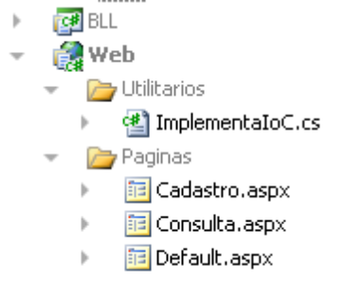Figura 8: Estrutura da Camada de Apresentação

Listagem 28 – Conteúdo do arquivo Web.Config
<?xml version="1.0"?>
<!--
For more information on how to configure your ASP.NET application, please visit
http://go.microsoft.com/fwlink/?LinkId=169433
-->
<configuration>
<configSections>
<sectionGroup name="spring">
<section name="context" type="Spring.Context.Support.ContextHandler, Spring.Core"/>
<section name="objects" type="Spring.Context.Support.DefaultSectionHandler,Spring.Core"/>
</sectionGroup>
</configSections>
<spring>
<context>
<resource uri="config://spring/objects" />
</context>
<!-- Objetos para Injeção de Dependências -->
<objects xmlns="http://www.springframework.net">
<!-- Conexao -->
<object name="Conexao" type="DAL.FonteDeDados.Conexao, DAL"/>
<!-- ContatoDAL -->
<object name="ContatoDAL" type="DAL.Persistencia.ContatoDAL, DAL">
<constructor-arg ref="Conexao"/>
</object>
<!-- ManterContato -->
<object name="ManterContato" type="BLL.Negocio.ManterContato, BLL">
<property name="Dao" ref="ContatoDAL"/>
</object>
</objects>
</spring>
<connectionStrings>
<add name="contatoDB"
connectionString="SuaStringAQUI"
providerName="System.Data.Linq"/>
</connectionStrings>
<system.web>
<compilation debug="true" targetFramework="4.0" />
</system.web>
</configuration>

Lembrando que na linha 40, você deve inserir a sua String de Conexão, caso contrário,você não irá conseguir acessar o Banco de Dados. O Arquivo é praticamente o mesmo que o do Teste Unitário da BLL.
O leitor pode ter notado que criamos outra Classe Service Locator com o mesmo nome da existente na DAL. A Classe é a mesma, porém, o que muda é a apenas o nome da variável que é injetada e o nome do Objeto a ser Injetado na nova variavel. Segue abaixo, o conteúdo do arquivo.

Listagem 29 – Conteúdo da Classe ImplementaIoC.cs
using System;
using System.Collections.Generic;
using System.Linq;
using System.Text;
using Spring.Context;
using Spring.Context.Support;
using BLL.Negocio;
namespace Web.Utilitarios
{
public class ImplementaIoC
{
#region Atributos
//Método estático que irá implementar a Classe
private static ImplementaIoC pegaContexto = new ImplementaIoC();
private IApplicationContext contextoDI;
private IManterContato bll;
#endregion
#region Propriedades
public IManterContato Bll
{
get { return bll; }
}
public IApplicationContext ContextoDI
{
get { return contextoDI; }
}
public static ImplementaIoC PegaContexto
{
get
{
return pegaContexto;
}
}
#endregion
#region Construtor
/// <summary>
///Construtor privado (Singleton) contendo a execução da Injeção de Dependência
///para dentro da Classe DAO
/// </summary>
/// <param name="txtObjeto">Nome do Objeto para DI do arquivo App.Config.xml</param>
private ImplementaIoC()
{
contextoDI = ContextRegistry.GetContext();
bll = (ManterContato)contextoDI.GetObject("ManterContato");
}
#endregion
}
}

Veja por si mesmo que a mudança foi minima a não ser no nome da variável de instância para ser injetada e na linha 57 onde mudamos o Objeto que será acessado pelo Spring para injetar em bll, que é o setter.
Você deve estar querendo saber como fazer para acessar esta Injeção via WebForms, então vou analisar apenas um e depois vou colar o conteúdo dos outros para que você possa treinar e melhorar o que fora feito.
Primeiramente vamos criar uma página para Inserção dos Contatos, que é o nosso objetivo. Segue a listagem do .aspx:

Listagem 30 – Conteúdo de Cadastro.aspx
<%@ Page Language="C#" AutoEventWireup="true" CodeBehind="Cadastro.aspx.cs" Inherits="Web.Cadastro" %>
<!DOCTYPE html PUBLIC "-//W3C//DTD XHTML 1.0 Transitional//EN" "http://www.w3.org/TR/xhtml1/DTD/xhtml1-transitional.dtd">
<html xmlns="http://www.w3.org/1999/xhtml">
<head runat="server">
<title></title>
</head>
<body>
<form id="formCadastro" runat="server">
<div>
<label>Nome: </label>
<asp:TextBox ID="txtNome" runat="server" />
<asp:RequiredFieldValidator
ID="requiredNome"
runat="server"
ControlToValidate="txtNome"
ErrorMessage="Informe seu Nome."
ForeColor="Red"
ValidationGroup="Validador"
/>
<br /><br />
<label>E-mail: </label>
<asp:TextBox ID="txtEmail" runat="server" />
<asp:RequiredFieldValidator
ID="requiredEmail"
runat="server"
ControlToValidate="txtEmail"
ErrorMessage="Por favor, informe seu Email."
ForeColor="Red"
ValidationGroup="Validador"
/>
<asp:RegularExpressionValidator
ID="regexEmail"
ControlToValidate="txtEmail"
ErrorMessage="Entre um endereço de E-mail Válido"
ForeColor="Red"
ValidationExpression="^[a-z0-9.-_]+[@]+[a-z0-9]+[.]+[a-z.]{3,30}$"
ValidationGroup="Validador"
runat="server"
/>
<br /><br />
<label>Perfil Linkedin: </label>
<asp:TextBox ID="txtLinkedin" runat="server" />
<br /><br />
<label>Perfil Twitter: </label>
<asp:TextBox ID="txtTwitter" runat="server" />
<br /><br />
<label>E-mail: </label>
<asp:TextBox ID="txtFacebook" runat="server" />
<br /><br />
<asp:Button ID="btnCadastro" runat="server"
Text="Cadastrar" ValidationGroup="Validador"
OnClick="CadastrarCliente"/>
<p>
<asp:Label ID="lblMensagem" runat="server" />
</p>
<p>Voltar para a <a href="Default.aspx">P&aacute;gina Inicial</a></p>
</div>
</form>
</body>
</html>

Uma página simples de cadastro bem como validação de dados também, mas ninguém imagina que por detrás desta existe um framework de Injeção de Dependências trabalhando e muito bem.
Segue o Code Behind desta página para que possamo analisar e então finalizar o artigo.

Listagem 31 – Code Behind de Cadastro.aspx
using System;
using System.Collections.Generic;
using System.Linq;
using System.Web;
using System.Web.UI;
using System.Web.UI.WebControls;
using BLL.Negocio;
using DAL.Entidade;
using Web.Utilitarios;
namespace Web
{
public partial class Cadastro : System.Web.UI.Page
{
private IManterContato negocio = (ManterContato)ImplementaIoC.PegaContexto.Bll;
protected void Page_Load(object sender, EventArgs e)
{
}
protected void CadastrarCliente(object sender, EventArgs e)
{
try
{
Contato contato = new Contato();
contato.NomeCompleto = txtNome.Text;
contato.Email = txtEmail.Text;
contato.Linkedin = txtLinkedin.Text;
contato.Twitter = txtTwitter.Text;
contato.Facebook = txtFacebook.Text;
if (negocio.InserirContato(contato))
{
lblMensagem.Text = contato.NomeCompleto + " cadastrado com sucesso.";
}
else
{
throw new Exception();
}
}
catch (Exception ex)
{
lblMensagem.Text = "Erro: " + ex.Message;
}
}
}
}

A única novidade e o leitor vai achar muito útil pe justamente o setter injetado na BLL é usado diretamente dentro do Code Behind, observando a linha 17, podemos notar que basta chamar a Service Locator e nada mais e utilizar o Serviço. Note que ele é utilizado tranquilamente em toda a pagina. Todas as outras páginas fazem a mesma implementação. Não se deve mesmo utilizar o Service Locator no construtor.
Vou agora disponibilizar o Código Fonte dos outros arquivos envolvidos nesta Camada.
A página Default.aspx deve ser marcada como página inicial. Esta página não contém nenhuma implementação do Spring.

Listagem 32 – Código Fonte de Default.aspx
<%@ Page Language="C#" AutoEventWireup="true" CodeBehind="Default.aspx.cs" Inherits="Web.Default" %>
<!DOCTYPE html PUBLIC "-//W3C//DTD XHTML 1.0 Transitional//EN" "http://www.w3.org/TR/xhtml1/DTD/xhtml1-transitional.dtd">
<html xmlns="http://www.w3.org/1999/xhtml">
<head runat="server">
<title>Spring.NET - Usando Inje&ccedil;&atilde;o de Depend&ecirc;ncias e IoC</title>
</head>
<body>
<form id="formulario" runat="server">
<div>
<ul>
<li> <a href="Cadastro.aspx">Cadastrar Clientes</a> </li>
<li> <a href="Consulta.aspx">Consultar Clientes</a> </li>
</ul>
</div>
</form>
</body>
</html>

Listagem 33 – Conteúdo de Consulta.aspx
<%@ Page Language="C#" AutoEventWireup="true" CodeBehind="Consulta.aspx.cs" Inherits="Web.Consulta" %>
<!DOCTYPE html PUBLIC "-//W3C//DTD XHTML 1.0 Transitional//EN" "http://www.w3.org/TR/xhtml1/DTD/xhtml1-transitional.dtd">
<html xmlns="http://www.w3.org/1999/xhtml">
<head runat="server">
<title></title>
</head>
<body>
<form id="formConsulta" runat="server">
<div>
<h4>Lista de Contatos</h4>
<asp:GridView ID="grdContatos" runat="server" Width="100%">
</asp:GridView>
<p>Voltar a <a href="Default.aspx">P&aacute;gina Principal</a></p>
</div>
</form>
</body>
</html>

Listagem 34 – Code Behind de Consulta.aspx
using System;
using System.Collections.Generic;
using System.Linq;
using System.Web;
using System.Web.UI;
using System.Web.UI.WebControls;
using BLL.Negocio;
using Web.Utilitarios;
namespace Web
{
public partial class Consulta : System.Web.UI.Page
{
private IManterContato negocio = (ManterContato)ImplementaIoC.PegaContexto.Bll;
protected void Page_Load(object sender, EventArgs e)
{
if (!IsPostBack)
{
montaGridContatos();
}
}
private void montaGridContatos()
{
grdContatos.DataSource = negocio.listarContatos();
grdContatos.DataBind();
}
}
}

Conclusão
Spring.NET é um framework robusto que permite que você acesse as Classes de Serviço de sua aplicação sem precisar usar um new sequer para instanciá-las além disso, faz com que o desenvolvedor não se preocupe com a infraestrutura, ficamos imersos em um pequeno esboço das Aplicações Corporativas e como a vida pode ser mais simples utilizando a Injeção de Dependências.

Links:
Link da Microsoft sobre o LINQ-TO-SQL: http://msdn.microsoft.com/en-us/library/bb425822.aspx#linqtosql_topic1

Artigo de Martin Fowler sobre Injeção de Dependencias: http://martinfowler.com/articles/injection.html

Todos os Módulos presentes no Spring.NET:
http://www.springframework.net/doc-latest/reference/html/introduction.html#intro-modules

Padrão de Desenvolvimento Service Locator:
http://msdn.microsoft.com/en-us/library/ff921142.aspx

